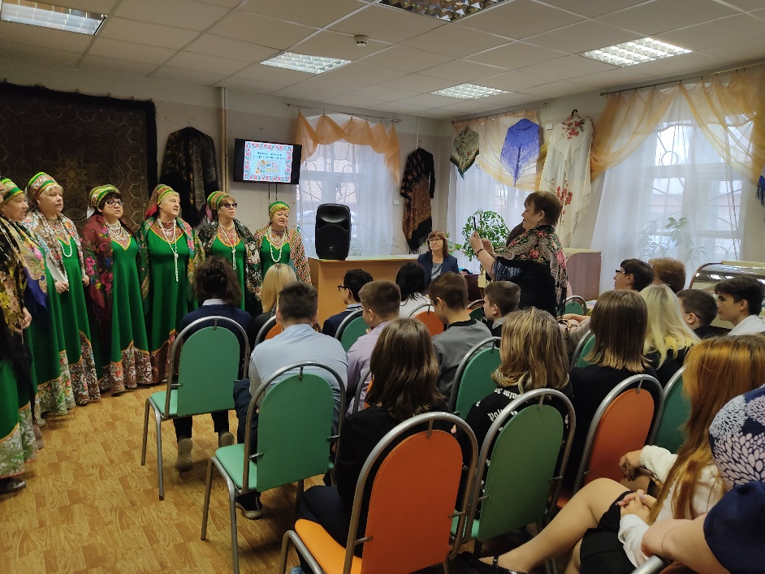
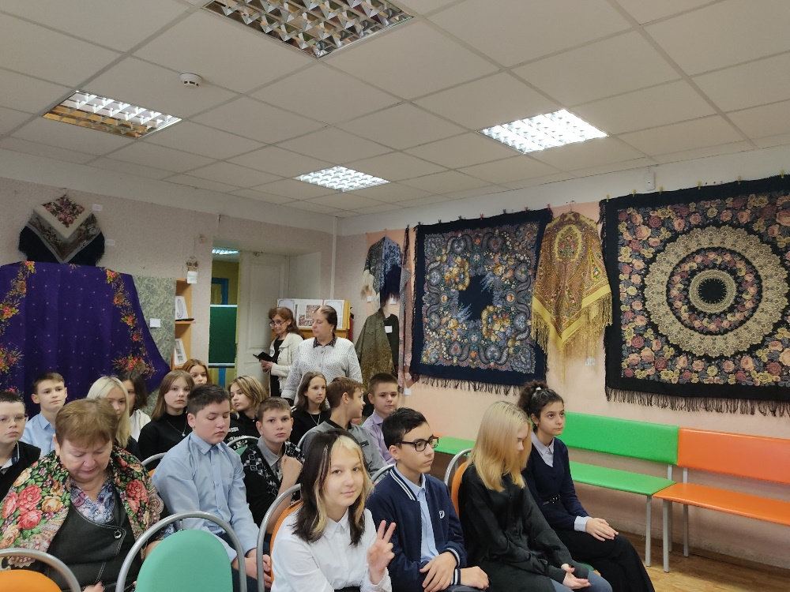
27 октября 2022 года учащиеся 7а класса МБОУСШ №7 г.о. Кохма посетили городское мероприятие «Плат,платочек…» в рамках дней Российской культуры. Присутствовали на открытии выставки Павлопосадских платков. Познакомились с автором выставки, с участниками ансамбля «Ивушки», вместе с которыми спели частушки, отгадывали пословицы. Узнали много интересного из истории платка. Все очень понравилось.

